I. Sa se implementeze urmatorul ERD
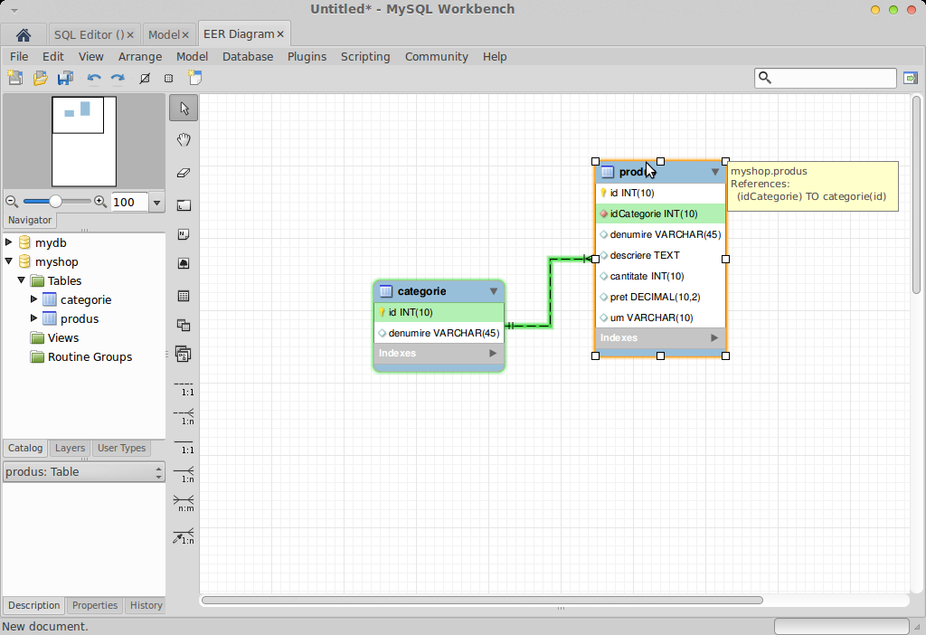
II. Urmatoarele SELECT-uri se vor executa pe baza de date de mai sus.
Extragerea informatiilor de tip total
SELECT lista_coloane
FROM tabel
[WHERE conditie]
[GROUP BY coloana|expresie]
[HAVING conditie_includere_grup]
[ORDER BY coloana1,...[ASC|DESC]] [LIMIT a,b]

Clauza GROUP BY specifica dupa ce valoare se va face gruparea. In majoritatea cazurilor expresia de grupare este reprezentata de o singura coloana. Toate inregistrarile cu aceeasi valoare pentru expresia de grupare vor fi considerate ca facand parte din acelasi grup.
Daca clauza GROUP BY lipseste, dar in lista_campuri apar informatii de sumarizare se considera implicit ca toate inregistrarile fac parte din acelasi grup.

Clauza HAVI NG permite selectarea grupurilor care sunt luate in considerare. Conditia din HAVING se aplica dupa constituirea grupului, pe cand conditia din clauza WHERE in timpul selectarii inregistrarilor. In plus, acesta clauza poate cuprinde doar referinte la campuri si aliasuri de campuri din lista de campuri a comenzii SELECT sau functii de sumarizare pe grup.

Lista de campuri din comanda SELECT poate include urmatoarele functii de tip total:
COUNT(*) - numara cate inregistrari sunt selectate in fiecare grup.
COUNT(DISTINCT expr) - numara cate inregistrari pentru care expresia are o valoare distincta sunt selectate in fiecare grup.
AVG(expr) - calculeaza media aritmetica a valorilor expresiei pentru inregistrarile din fiecare grup.
MIN(expr) - calculeaza valoarea minima a expresiei pentru toate inregistrarile din fiecare grup.
MAX(expr) - calculeaza valoarea maxima a expresiei pentru toate inregistrarile din fiecare grup.
SUM(expr) - calculeaza suma valorilor expresiei pentru toate inregistrarile din fiecare grup.

Atentie! Nu este permisa combinarea functiilor de sumarizare cu campurile din tabele decat in cazul in care campurile respective au o valoare unica in cadrul grupului. In cele mai multe cazuri acestea vor fi campurile din clauza GROUP BY.
sa se determine numarul de categori
Pentru fiecare produs, sa se afiseze valoarea totala (pret*cantitate)
sa se determine valoarea totala a produselor din stoc
Pentru fiecare categorie, sa se afiseze produsele asociate
Sa se afiseze categoriile care nu au produse asociate.
Pentru fiecare categorie, sa se determine cel mai scump si cel mai ieftin produs
Sa se determine numarul de produse din fiecare categorie.

Sa se determine valoarea totala a produselor din fiecare categorie.

